**Instituto Tecnológico de Costa Rica**

**Ingeniería en Computadores**

**Algoritmos y Estructuras de Datos I**

**Profesor: Antonio González Torres**

**Estudiantes:**

**Esteban Campos Granados – 2017097066**

**Oscar González Alfaro – 2017121525**

**Año 2017**

**Índice**

|  |  |
| --- | --- |
| Introducción | 3 |
| Forma de utilizar el programa | **3** |
| Paso 1 | **3** |
| Paso 2 | **3** |
| Paso 3 | **4** |
| Paso 4 | **4** |
| Conclusion | **5** |
| Bibliografia | **5** |

**Introducción**

En este manual de usuario, se explica los pasos a seguir para utilizar de forma correcta y eficiente el plug-in para la plataforma de software Eclipse. Al implementar esta herramienta nos permite la depuración y análisis visual de algoritmos de baja complejidad, dándonos ciertas facilidades a la hora del aprendizaje de conceptos básicos de programación, tanto lo que sería programación orientada a objetos como implementación de patrones de diseño y mejor comprensión de la forma de actuar del programa.

**Forma de utilizar el programa**

**Paso 1: Instalar el plug in.**

Para esto se debe ir a la ventana de "help" en el software Eclipse, seleccionar "Install new software", se deberá abrir una ventana en la cual en la parte superior derecha va a haber un botón "Add", al darle click se abre una pequeña ventana en la cual se va a contener dos opciones, en este caso se utilizara el botón que dice "Archive", una vez seleccionado, se debe buscar el equipo el lugar donde contiene el jar con el Plugin. Posteriormente seleccione la opción "Abrir", y sucesivamente la opción "Finish". Finalizada esta parte, el plugin se debió haber instalado correctamente en su software Eclipse.

**Paso 2: Seleccionador el archivo a depurar.**

Una vez instalado, en la parte superior de la pantalla habrá un icono con la imagen de Eclipse, como se muestra en la imagen.

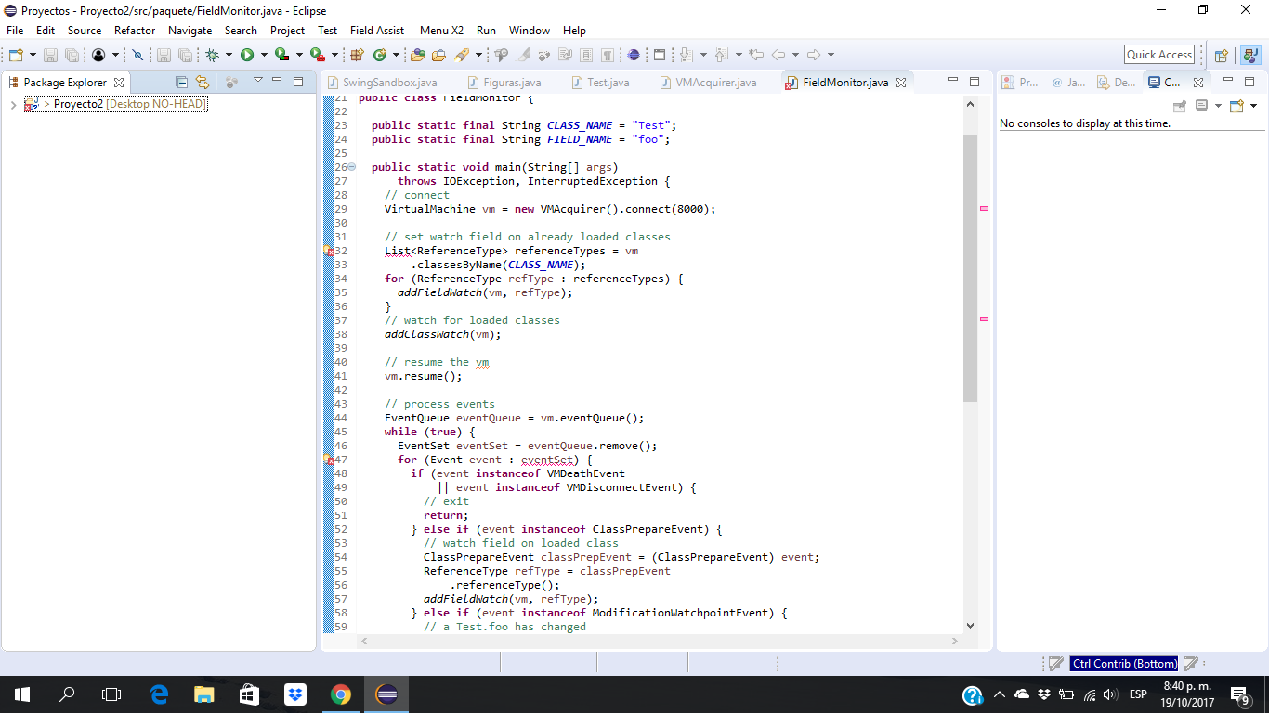

Una vez seleccionado ese icono, se va a abrir una ventana en el cual se deberá insertar el nombre del programa que se tiene pensado depurar. Sucesivamente se abrirá la interfaz propia del Plug-in.

**Paso 3: Descripción de la interfaz**

La interfaz consta de tres partes principales, al lado izquierdo se puede observar el código fuente del programa seleccionado, en la parte central, se puede observar el diagrama de flujo y por último en el lado derecho, es donde se observará las distintas variables junto con sus respectivos valores, las cuales se actualizan conforme se realice la depuración.

**Paso 4: Uso correcto de la herramienta.**

Para empezar con la depuración, en la parte de debajo de la interfaz se encuentran una serie de botones, entre los cuales podemos mencionar el que dice "Siguiente", al seleccionarlo se pasa de una línea de código a la siguiente, además de que salta una animación que relaciona la línea de código por la que se está haciendo la depuración y el diagrama de flujo, por otro lado en la parte derecha de la interfaz se añaden las variables y conforme a la depuración los valores de estas se van modificando. Si en el código que se está analizando, se llama a un método externo, el programa nos la posibilidad de depurar ese método externo o directamente saltarnos este paso. De esta forma es cómo funciona el plug-in de forma correcta y eficiente.

**Conclusión**

En conclusión, la implementación del plug-in tiene como función principal la de depurar código de baja complejidad y a su vez relacionar la instrucción que se está analizando con el diagrama de flujo mediante una animación sencilla, además de presentar al usuario las diversas variables que se establecen junto con sus respectivos valores conforme se hace la depuración del código. A su vez la interfaz nos presenta la información ordenada y clara, permitiéndonos seguir fácilmente la relación de la línea de código que se está analizando con tanto el diagrama de flujo con una pequeña animación y las respectivas variables con los valores de las mismas. En pocas palabras este plug-in, es de gran utilidad a la hora de aprender y enseñar conceptos básicos de programación ya que nos presenta una nueva forma de relacionar información de forma analítica y visual.

**Bibliografía**

Michael Rennie, Andrew Niefer y Chris Aniszczyk (29 agosto del 2013) PDE. Recuperado de <http://wiki.eclipse.org/PDE>

Prof. Dr. Oscar Nierstrasz y Dr. David Rothlisberger(Diembre del 2010) A Quick-Start Tutorial to Eclipse Plug-in Development. Recuperado de <http://scg.unibe.ch/archive/projects/Bals10b-EclipsePlugins.pdf>

The SWT newsgroup (30 agosto del 2013) SWT: The Standard Widget Toolkit. Recuperado de <https://eclipse.org/swt/>

Fabian Lange (10 de octubre del 2011) Measure Java Performance – Sampling or Instrumentation?. Recuperado de <https://blog.codecentric.de/en/2011/10/measure-java-performance-sampling-or-instrumentation/>